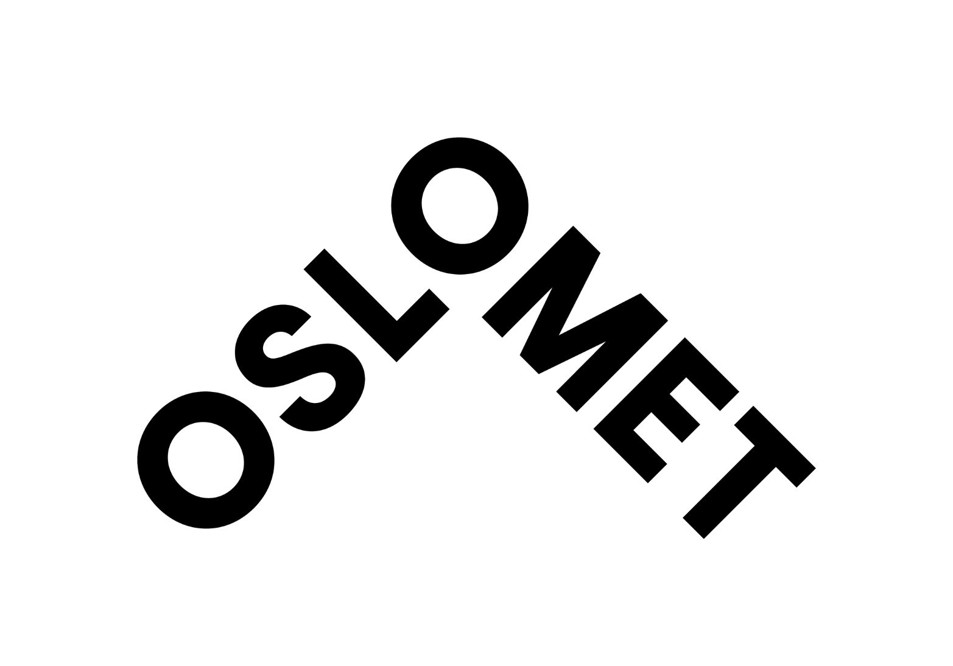

OsloMet – storbyuniversitetet er det tredje største universitet i landet, med over 20 000 studentar og meir enn 2000 tilsette. OsloMet leverar kunnskap og yrkesutøvarar som samfunnet er avhengig av, og universitet er tett på arbeidslivet sine behov. OsloMet er eit urbant og mangfaldig universitet med internasjonalt preg og ein attraktiv studie- og arbeidsstad med studiestader midt i Oslo og på Kjeller ved Lillestrøm. Universitetet har gode muligheiter til å forstå og hausta fordelne av byens varierte folkesetnadssamansetning fordi de er i hovudstadsregionen.

- Hjelpetekster markeres i grått
- Blokkbokstaver i en klamme i teksten betyr at du må gjøre et obligatorisk valg.

(PROFESSOR/DOSENT/FORSKER I) innan/i (ARBEIDS-/FAGOMRÅDE)
Det er denne som kommer som overskrift på oslomet.no, NAV og Finn.no når den leggas inn som tittel i Varbi. Det er KUN dette som skal stå i her. Man kan vele underskrift som kan «trigge» søkare)

Ved (INSTITUTT FOR XXX)(link til nettside) er det ledig stilling i (eks. 100 % fast stilling) som (PROFESSOR/DOSENT/FORSKER I) innan/i (FAGOMRÅDE) med tilsetjing (DATO).

Les meir om fakultetet og instituttet HER (sett inn lenke)
Les meir om våre forskargrupper HER (sett inn lenke))

Arbeidsoppgåver og ansvar
Beskriv dei viktigaste arbeidsoppgåvene i kulepunkter i en meny liste. Husk at teksten må tilpassast stillingens nivå. For alle stillingar kan dette veles.

- å undervisa og rettleia på bachelor-, master- og ph.d.-nivå, og fylgja opp studentar i praksis
- å ha kontakt med yrkesfeltet
- å initiera og gjennomføra eit eige forskings- og utviklingsarbeid
- å spela ei sentral rolle i arbeidet med å vidareutvikla fagmiljøet og instituttet sine utdaningar
- å aktivt bidra til utvikling av instituttet og OsloMet som heilskap
- å formidla forskingsresultata både til fagmiljøa og samfunnet elles
- å vera ein pådrivar for å utvikla større forskingsprosjektet og søknader om ekstern finansiering samen med kollegaer i fagmiljøet
- å ta initiativ til og vidareutvikla forskingssamarbeid med nasjonale og internasjonale samarbeidspartnarar
- å utføra faglig-administrative oppgåver

Kvalifikasjonskrav
Her listes opp krav, utdanning, forskingsfelt og erfaring for den aktuelle stillinga. Skil tydelig mellom utdanning og erfaring som er krav og kva som er ønskelig. Dette gir grunnlag for vurdering av den enkelte kandidat opp mot kompetansekrava, og rangering av kandidatane i innstillinga. Teksten skal også være et godt reiskap for de sakkyndige i deres vurdering av kandidatane.

Fast tekst som må være med for alle nivå:

- professor- eller dosentkompetanse i ….
- Søkjaren må dokumentera relevant praktisk-pedagogisk kompetanse innan (til dømes ha forska innan aktuelle områder, eller må ha erfaring frå yrkesfeltet)
- Søkjarar må dokumentera grunnleggjande kompetanse i undervisning og rettleiing på universitets- og høgskulenivå. Søkjarar som ved tilsetting ikkje kan dokumentera slik universitetspedagogisk basiskompetanse, må skaffa seg denne kompetansen i løpet av ei tåars periode. OsloMet tilbyr et emnet i universitetspedagogikk (UHPED) som dekkar dette kravet.
- Det krevst god munnleg og skriftleg framstillingsevne på engelsk. Søkjarar som ikkje har tilstrekkeleg kunnskap i skandinaviske språk må innan tre år etter tiltreding ha tileigna seg norsk kunnskapar tilsvarande nivå B2.

Generelle vilkår for tilsetting i undervisnings- og forskarstilling kjem fram av Forskrift om ansetting og opprykk i undervisnings- og forskarstillinger

Ved vurdering og rangering av kvalifiserte søkjarane vil det verta lagt vekt på

Beskriv de viktigaste erfaringsynske i kulepunkter. Bruk et aktivt og engasjerande språk og rett teksten mot ønsket søker. Husk liten forbokstav og utan punktum (unntatt av når punktane inneheld hele setningar). Husk at teksten må tilpassast stillingens nivå.

- omfattande forskings- og utviklingsarbeid som er relevant for stillinga.Venskapeleg produksjon frå dei siste seks åra vil verta lagt vekt på
- erfaring med forskingsnettverk og med å leia prosjekt med ekstern finansiering
- erfaring frå undervisning og rettleiing på alle nivå (BACHELOR-, MASTER-, OG PH.D.-NIVÅ)
- pedagogiske evner
- erfaring med fagleg leiing
- kjennskap til og /eller erfaring frå ***
- god digital kompetanse
- god evne til å kommunisera og samarbeide med studentar og kollegaer
- personlige eigenskaper som kan bidra positivt til arbeidsmiljøet

Tilleggsval:
Personlige eigenskapar som er nødvendige for stillinga
Her skal de personlige ønskande eigenskapar som er nødvendig i stillinga beskrivast. Det bør ikkje være meir enn 3-4 personlige eigenskapar. Må være mulig å dokumentere i rekrutteringsprosessen.

OsloMet gjennomføra prøving av pedagogiske kvalifikasjonar (kan spesifiserast for den enkelte stilling om ønskelig) i samband med intervju.

Det er viktig for OsloMet å atterspegle befolkninga i vår region og me ynskjer alle kvalifiserte søkjarar velkomen. Mearbeidar aktivt med å utvikla oss vidare som ein inkluderande arbeidsplass og for å leggja til rette arbeidsplassen dersom du har behov for det. Har du periodar i livet som du ikkje har vore i arbeid, utdaning eller opplæring er du også velkomen til å søkja hjå oss.

Søknadsprosess
Din søknad vert vurdert av eit sakkyndig utval. Du må innan søknadsfristen lasta opp fylgjande dokument saman med søknaden:
- søknadsbrev
- CV, attestar og alle sider av vitnemål
- fullstendig publikasjonsliste
- inntil 10 vitskapelege arbeider med oversikt over disse
- 2 referansar med kontaktinformasjon

Husk at disse krava til dokumentasjon må tilpassast stillingskategorien

Me behandlar berre søknadar som er sendt via vårt elektroniske rekrutteringssystem og alle dokument må lastast opp for at din søknad skal verta behandla. Dokumenta må vera på eit skandinavisk språk eller engelsk. Oversitjingar må vera autoriserte og du må rekna med at du må syna originalar på eit mogleg intervju. OsloMet gjennomføra kontroll av dokumenta slik at du som kandidat skal få ei reell vurdering og rettferdig konkurranse. Ufullstendige søknadar vert vil ikkje tekne til vurdering.

Som søkjar vil du verta vurdert av ein sakkyndig komité. Alle søknadane vert vurderte på fakultet før søknadspapira vert sende til sakkyndig komité. Søknadar frå søkjarar som ikkje kvalifiserte vert ikkje sendt til vurdering.

Me tilbyr
(vel frå lista eller suppler med fleire punkter)
- interessante oppgåver ved Norges tredje største og mest urbane universitet
- deltaking i forskingsgruppe og eit kreativt og inspirerande fagmiljø
- tid til profesjonsnært forskings- og utviklingsarbeid
- låne- og pensjonsvilkår i Statens pensjonskasse
- gode velferdsordningar og eit omfattande tilbod av aktiviteter innan kultur og sport

Stillinga vert løna etter vilkåra i Hovedtariffavtalene i staten og OsloMet sin lønnspolitikk i (FØRSTEAMANUENSIS I KODE 1011, FØRSTELEKTOR I KODE 1198, eller FORSKER II I KODE 1109), dvs kroner (XXXXXXX – XXXXXX) pr. år. (dobbeltsjekk lønn i lønnsplanhefte og lønnsspenn fastsatt i OsloMets lønnspolitikk). For særleg kvalifiserte søkjarar kan høgre løn verta vurdert.

Andre opplysningar
Ynskjer du nærare informasjon om stillinga kan du kontakta:
- Tittel, namn, mobiltelefon
- Tittel, namn, mobiltelefon

Vil du søkja på stillinga må du søkja elektronisk ved å nytte knappen nedst på side ”logg inn og søk stillinga”.

Søknadsfrist: (minimum tre uker etter publisering)
Ref: (saksnr. i Public 360)

